Национальный исследовательский университет «МЭИ»
Институт радиотехники и электроники им. В.А. Котельникова
Кафедра формирования и обработки радиосигналов

Лабораторная работа №2
ОСНОВНЫЕ ПАРАМЕТРЫ ФИЛЬТРОВ ВЫСОКОЧАСТОТНОГО ДИАПАЗОНА И МЕТОДЫ ИХ ИЗМЕРЕНИЙ
по курсу: Устройства приёма и обработки сигналов

ФИО студента: | Макаревич Д.О.  Олтаржевская А.В.  Цымбал М.Р.
Группа: | ЭРэ-19-19
ФИО преподавателя: | Наумова Ю.Д.
Оценка:
Дата:
Подпись:

Москва
2023
Цель работы:
- Измерение АЧХ фильтра с помощью генератора сигналов и анализатора спектра;
- Измерение коэффициента отражения фильтра и несогласованной нагрузки с помощью генератора сигналов, анализатора спектра и направленного ответвителя;
- Сравнение измеренных параметров со значениями, указанными в документации на выбранный фильтр и расчетными значениями для несогласованной нагрузки;
- Оценка погрешности измерений в результате влияния несогласованных элементов измерительного тракта

Подготовка к лабораторной работе:
- Составьте схему резистивного делителя мощности 1:2 и рассчитайте номиналы его элементов при условии согласования на 50 Ом.
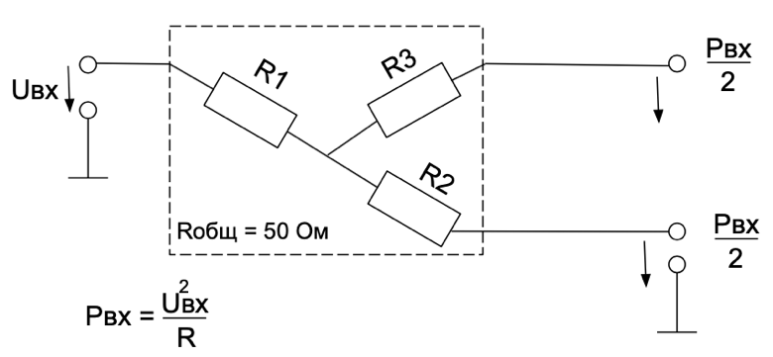
Подразумеваем, что $R_{2}=R_{3}$
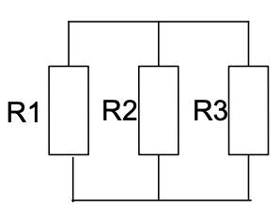

$$R_{23}=\frac{R_{2}∙R_{3}}{R_{2}+R_{3}}=\frac{R_{2}∙R_{2}}{R_{2}+R_{2}}=\frac{R_{2}}{2}$$
$$⟹R_{общ}=\frac{{R_{2}}/2∙R_{1}}{{R_{2}}/2+R_{1}}=50$$
$$⟹\frac{{R_{2}∙R_{1}}/2}{{R_{2}+{2R}_{1}}/2}=\frac{R_{2}∙R_{1}}{R_{2}+{2R}_{1}}⟹R_{общ}∙\left(R_{2}+{2R}_{1}\right)=R_{2}∙R_{1}$$
$${R_{общ}∙R}_{2}+{R_{общ}∙2R}_{1}=R_{2}∙R_{1}$$
$${-R}_{общ}∙2R_{1}+R_{2}∙R_{1}={R_{общ}∙R}_{2}$$
$$R_{1}\left(R_{2}-2R_{общ}\right)={R_{общ}∙R}_{2}$$
$$\left\{\begin{aligned}R_{1}=\frac{{R_{общ}∙R}_{2}}{R_{2}-2R_{общ}} \\ P_{вх}=2∙P_{вых}\end{aligned}\right.$$
$$R+\frac{R∙R}{R+R}+\frac{50}{2}=50$$
$$R+\frac{R}{2}=25$$
$$R=16,67 Ом$$
- Оцените влияние (вносимые потери, обусловленные рассогласованием) ненагруженного выхода резистивного делителя мощности 1:2 на второй выход (рис.1).
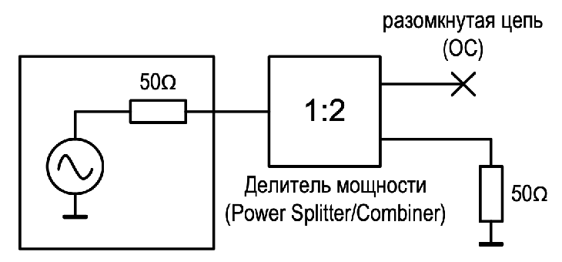
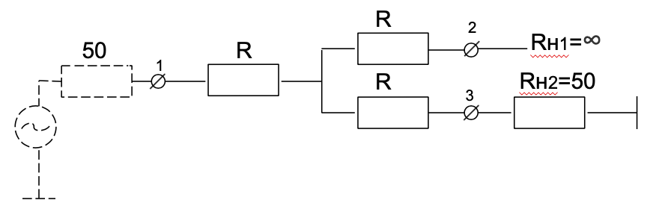
Коэффициент отражения: ${\left|S_{11}\right|}^{2}=\frac{P_{отр}}{P_{пад}}$
$$S_{11}=\frac{R_{н}-Z_{0}}{R_{н}+Z_{0}}$$
При $R_{н1}=∞: S_{11}=\frac{R_{н}-Z_{0}}{R_{н}+Z_{0}}=\frac{1-Z_{0}/R_{н}}{1+Z_{0}/R_{н}}=1$
Следовательно вся мощность будет отразится от разомкнутого выхода и уйдет на второй выход.
$$U_{1}=I\left(R+R+R_{н2}\right)=83,2∙I$$
$$I=\frac{U_{1}}{83,2}$$
$$U_{3}=IR_{н2}=0,6U_{1}$$
$$\frac{P_{3}}{P_{1}}={\left(\frac{U_{3}}{U_{1}}\right)}^{2}=0,36$$
Следовательно, при ненагруженном выходе 1 резистивного делителя мощности 1:2 на второй выход попадает $0,36P_{вх}$, а от первого выхода вся пришедшая мощность отражается
$$S=\frac{83,2-50}{83,2+50}=0,24$$
Коэффициент отражения в точке 1
Потери рассогласования ${1-\left|S\right|}^{2}=0,94$

- Найдите входное сопротивление схем на рис. 2. для соотношения витков 1:1 и 1:2 идеального трансформатора. Каким образом, используя трансформатор, обеспечить согласованный переход с униполярного сигнала на дифференциальный и обратно?
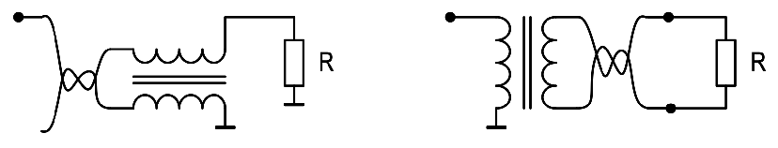
Коэффициент трансформации:
$$K_{тр}=\frac{U_{1}}{U_{2}}=\frac{n_{1}}{n_{2}}$$
Где n – количество витков на обмотках
Связь токов на обмотках:
$$I_{1}=\frac{I_{2}}{K_{тр}}$$
Входное сопротивление на 1 и 2 обмотках:
$$R_{1}=\frac{U_{1}}{I_{1}}; R_{2}=\frac{U_{2}}{I_{2}}$$
$$\frac{R_{1}}{R_{2}}=K_{тр}^{2}={\left(\frac{n_{1}}{n_{2}}\right)}^{2}$$
Для случая 1:1
$$n_{1}=n_{2}⇒K_{тр}=1⇒R_{1}=R_{2}$$
Для случая 1:2
$$2n_{1}=n_{2}⇒K_{тр}=\frac{1}{2}⇒R_{1}=\frac{R_{2}}{4}$$

- Рассчитайте номиналы элементов схемы, обеспечивающей переход дифференциального сигнала, согласованного на 200 Ом на униполярный 50 Ом с коэффициентом по напряжению 1.
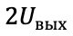
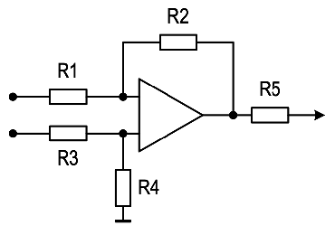
+
–

Коэффициент по напряжению равен 1, следовательно $U_{вх}=U_{вых}$
$$U_{вых}=U_{+}-U_{-}$$
$$K_{u}=\frac{R_{2}}{R_{1}}=2$$
$$U_{-}∙\left(-\frac{R_{2}}{R_{1}}\right)=2U_{вых}$$
$$U_{+}∙\left(\frac{R_{4}}{R_{3}+R_{4}}\right)\left(1+\frac{R_{2}}{R_{1}}\right)=\frac{R_{4}}{R_{1}}∙\frac{R_{1}+R_{2}}{R_{3}+R_{4}}$$
Вход согласован на 200 Ом, следовательно, $R_{1}+R_{3}+R_{4}=200$
$$R_{1}=R_{3}, 2R_{1}+R_{4}=200 Ом$$
$$R_{4}=R_{2}=2R_{1}$$
$${R4}_{1}=200 Ом⇒R_{1}=50 Ом$$
$$R_{1}=R_{3}=R_{5}=50 Ом, R_{4}=R_{2}=100 Ом$$

- Найдите коэффициент отражения по входу аттенюатора 6 дБ, согласованного на 50 Ом, при нагрузке 25 Ом.

6 дБ – затухание по напряжению в 4 раза, по мощности в 2 раза
3 дБ – затухание по напряжению в 2 раза, по мощности в $\sqrt{2}$ раза
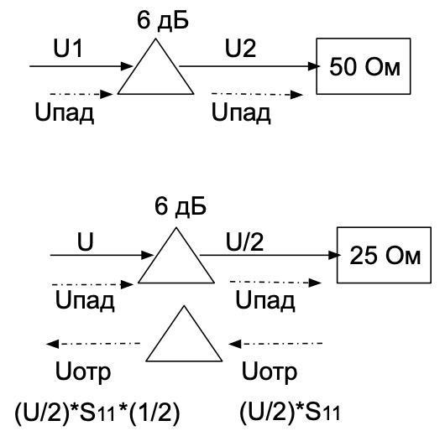
$U_{2}=U_{1}-3 дБ=\frac{U_{1}}{2}$
$${ S}_{11}=\frac{50-50}{50+50}=0$$

Коэффициент отр. от нагрузки
$${ S}_{11}=\frac{25-50}{25+50}=-\frac{1}{3}$$
Коэффициент отр. от нагрузки, пересчитанный на вход
$$S_{11}^{'}=\frac{U_{отр}}{U_{пад}}=\frac{\frac{U}{2}∙S_{11}∙\frac{1}{2}}{U}=\frac{S_{11}}{4}=-\frac{1}{12}$$

- Найдите S-параметры схем, приведенных на рис. 4 при согласовании на Z₀.
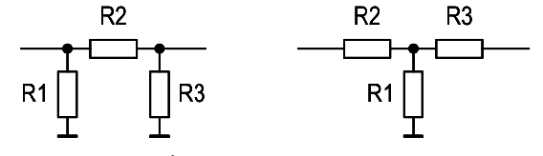
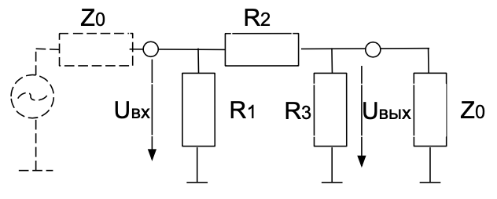
$$S_{11}=0, S_{22}=0$$
$$S_{21}=\frac{U_{вых}}{U_{вх}}=\frac{\frac{Z_{0}*R_{3}}{Z_{0}+R_{3}}}{\frac{Z_{0}*R_{3}}{Z_{0}+R_{3}}+R_{2}}$$
$$S_{12}=\frac{U_{вх}}{U_{вsх}}=\frac{\frac{Z_{0}*R_{1}}{Z_{0}+R_{1}}}{\frac{Z_{0}*R_{1}}{Z_{0}+R_{1}}+R_{2}}$$

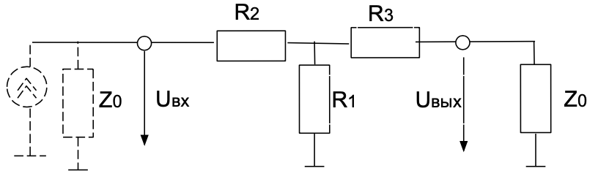
$$S_{11}=0, S_{22}=0$$
$$S_{21}=\frac{U_{вых}}{U_{вх}}=\frac{\frac{R_{2}*R_{1}}{R_{2}+R_{1}}+R_{3}}{\frac{R_{2}*R_{1}}{R_{2}+R_{1}}+R_{3}+Z_{0}}$$
$$S_{12}=\frac{U_{вх}}{U_{вsх}}=\frac{\frac{R_{3}*R_{1}}{R_{3}+R_{1}}+R_{2}}{\frac{R_{3}*R_{1}}{R_{3}+R_{1}}+R_{2}+Z_{0}}$$

- Определите (качественно) связь между ГВЗ в полосе пропускания и порядком фильтра. Какой тип фильтра имеет наибольшее равномерное ГВЗ? Оцените ГВЗ (в полосе пропускания) фильтра с полосой 1, 10, 100 МГц.

ГВЗ (групповое время запаздывания) – это задержка огибающей сигнала на заданной частоте
Фазовая задержка огибающей связана с ФЧХ $φ\left(ω\right)$ соотношением:
$$τ_{g}=-\frac{dφ\left(ω\right)}{dω}$$
Чем выше порядок фильтра – тем круче ФЧХ; чем круче ФЧХ – тем больше производная, а следовательно, больше и ГВЗ.
$$φ\left(ω\right)=-arctg\left(\frac{ω-ω_{0}}{ω_{0}}*2Q\right)$$
$$\frac{dφ\left(ω\right)}{dω}=-\frac{2Q}{ω_{0}}=-\frac{2Q}{{2πf}_{0}}=-\frac{1}{πП}$$
При полосе 1 МГц:
$$τ_{g}=-\frac{1}{πП}=-\frac{1}{π*{10}^{6}}=-318 нс$$
При полосе 10 МГц:
$$τ_{g}=-\frac{1}{πП}=-\frac{1}{π*{10*10}^{6}}=-31,8 нс$$

При полосе 100 МГц:
$$τ_{g}=-\frac{1}{πП}=-\frac{1}{π*{100*10}^{6}}=-3,18 нс$$

